*2021 m. 13 savaitę didmeninėje prekyboje vidutinės degalų kainos kito įvairiai. Didmeninė dyzelino žemės ūkiui kaina analizuojamu laikotarpiu sumažėjo 1,6 proc., automobilių dujų – 5,0 proc., dyzelino – 0,7 proc., benzino A-95 – padidėjo 0,3 proc., o krosnių kuro – nepasikeitė. Palyginti su 2020 m. atitinkamu laikotarpiu didmeninė dyzelino kaina padidėjo 21,5 proc., dyzelino žemės ūkiui – 38,0 proc., automobilių dujų – 31,6 proc., benzino A-95 – 33,3 proc., o krosnių kuro – 22,7 proc.  
Mažmeninėje prekyboje 2021 m. 13 savaitę vidutinės degalų kainos mažėjo. Mažmeninė dyzelino kaina analizuojamu laikotarpiu sumažėjo 0,5 proc., dyzelino žemės ūkiui – 1,1 proc., benzino A-95 – 0,2 proc., o automobilių dujų – 1,1 proc. Palyginti su 2020 m. atitinkamu laikotarpiu mažmeninė dyzelino kaina padidėjo 19,0 proc., dyzelino žemės ūkiui – 14,4 proc., benzino A-95 – 15,3 proc., o automobilių dujų – 39,8 proc.,  
Didžiuosiuose Lietuvos miestuose (Vilniuje, Kaune, Klaipėdoje, Šiauliuose, Panevėžyje, Alytuje ir Marijampolėje) analizuojamu laikotarpiu vidutinės mažmeninės degalų kainos mažėjo arba nekito.  
Savaitės pradžioje Niujorko biržoje šviesiosios naftos kaina buvo apie 61,96 USD už barelį, o pabaigoje ji kainavo apie 59,50 USD už barelį. 2021 m. 13 savaitę šviesiosios naftos kaina šioje biržoje sumažėjo 4,0 proc.****Vidutinės degalų kainos Lietuvos rinkoje 2021 m. 13 savaitę***

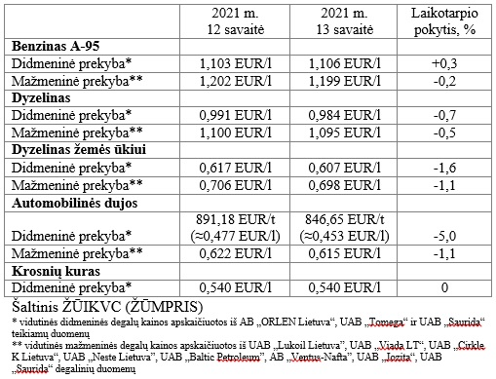

***Vidutinės mažmeninės degalų kainos didžiuosiuose Lietuvos miestuose 2021 m. 13 savaitę***

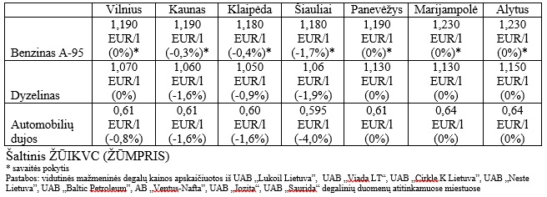

*Šaltinis – ŽŪIKVC (LŽŪMPRIS)  
Naudojant ŽŪIKVC (LŽŪMPRIS) duomenis, būtina nurodyti šaltinį*